**Процедура 5 Раздела 10 Руководства ICAR — Испытание внешних RFID-устройств**

Испытание внешних RFID-устройств

Дата выпуска версии: февраль 2018 г.

СОДЕРЖАНИЕ

1 Введение 3

2 Область применения 3

3 Библиография 4

4 Определения 5

4.1 Код сертификации 5

4.2 Сертифицированное RFID-устройство 5

4.3 Производитель 5

4.4 Эталонный цвет 6

4.5 Справочные идентификационные коды 6

4.6 Ушная RFID-бирка 6

4.7 RFID-бирка для ног 6

4.8 Тестируемое RFID-устройство 7

5 Процедура испытания и сертификации ICAR 7

5.1 Этап 1: Заявка производителя 7

5.2 Этап 2: Предварительная оценка 7

5.2.1. Процедуры испытаний 7

5.2.2. Заключение по результатам предварительной оценки 7

5.3 Этап 3: Лабораторные испытания — техническая оценка 8

5.3.1 Назначение испытательного центра 8

5.3.2 Предоставление тестового кода 8

5.3.3 Требования производителя 8

5.3.4 Проведение лабораторного исследования 8

6 Заключение по результатам лабораторных испытаний 8

7 Условия ICAR для сертификации постоянных внешних RFID-устройств 9

Сводка изменений

| **Дата изменения** | **Характер изменения** |
| --- | --- |
| Август 2017 г. | Название раздела изменено на «Испытание внешних RFID-устройств». |
| Август 2017 г. | Код сертификации изменен с «C» на «A» (в 4.1). |
| Август 2017 г. | Изменен диапазон последовательных числовых кодов для предварительной оценки с 001-120 на 001-130 (в п. 4.5). |
| Август 2017 г. | Две формы заявления с уведомлением об изменении устройства объединены в одну. |
| Август 2017 г. | Добавлена ссылка на уведомление об изменении устройства — DCN (раздел 5.1). |
| Октябрь 2017 г. | Версия обновлена по состоянию на октябрь. Исправлены опечатки и перекрестные ссылки. |
| Февраль 2018 г. | В субботу, 10 февраля, изменения были одобрены Генеральной Ассамблеей ICAR в Окленде (Новая Зеландия). |

1 Введение

Этот раздел призван помочь производителю пройти этапы первичного получения и последующего продления сертификата ICAR для внешнего постоянного устройства радиочастотной идентификации (RFID).

В процедуре ICAR по испытанию производительности и надежности внешних постоянных RFID-устройств предусмотрены, помимо прочего, следующие аспекты:

a. Простота применения и использования.

b. Эффективность распознавания животных.

c. Долговечность и антивандальные качества.

d. Благополучие животных и здоровье человека.

Эта процедура 5 раздела 10 Руководства ICAR распространяется только на внешние устройства RFID, предназначенные для использования в качестве постоянных устройств электронной идентификации.

Процедура испытания состоит из трех отдельных этапов:

a. Этап 1: Заявка производителя (раздел 5.1)

b. Этап 2: Предварительная оценка (раздел 5.2)

c. Этап 3: Лабораторные испытания — техническая оценка (раздел 5.3)

Эти процедуры испытания должны выполняться испытательной лабораторией, одобренной ICAR. Расходы на проведение этих процедур покрываются производителем устройства.

Сертификация может быть отозвана у успешно прошедшего испытания и сертифицированного продукта, если он не соответствует требованиям, описанным в этом разделе. ICAR и/или национальные органы власти могут произвольно брать доступные на рынке образцы сертифицированных бирок и подвергать их применимым испытаниям, чтобы убедиться в том, что сертифицированные ушные бирки продолжают соответствовать стандартам ICAR. Производитель обязан покрыть расходы на такую проверку, если по ее результатам окажется, что продукт не соответствует стандартам ICAR.

Производитель должен сообщать ICAR о любых некондиционных характеристиках сертифицированной ICAR продукции, не соответствующих результатам предыдущих испытаний. Производитель также должен информировать ICAR о любых изменениях состава сертифицированного устройства RFID.

Сертификация ICAR не означает, что внешнее RFID-устройство подходит для любых внешних условий или что его характеристики машиночитаемости удовлетворяют требованиям всех пользователей. Если устройства RFID предназначены для использования в системах идентификации животных, производитель несет ответственность за соблюдение требований соответствующей юрисдикции.

Пользователям и/или потенциальным пользователям внешних RFID-устройств рекомендуется ознакомиться со списком сертифицированных RFID-устройств на веб-сайте ICAR по этой ссылке.

2 Область применения

В этом разделе описываются процедуры оценки для количественного определения состава и рабочих характеристик внешних устройств RFID.

Успешное выполнение процедур, описанных в этом разделе, позволит получить сертификацию ICAR для тестируемого RFID-устройства в качестве устройства, рекомендованного ICAR для целей идентификации животных. Устройства RFID, сертифицированные ICAR, опубликованы на веб-сайте ICAR (по данной ссылке).

На рис. 1 в графическом виде представлены основные элементы процесса испытания и сертификации внешних RFID-устройств.

Рисунок 1. Ключевые этапы испытания и сертификации внешних RFID-устройств

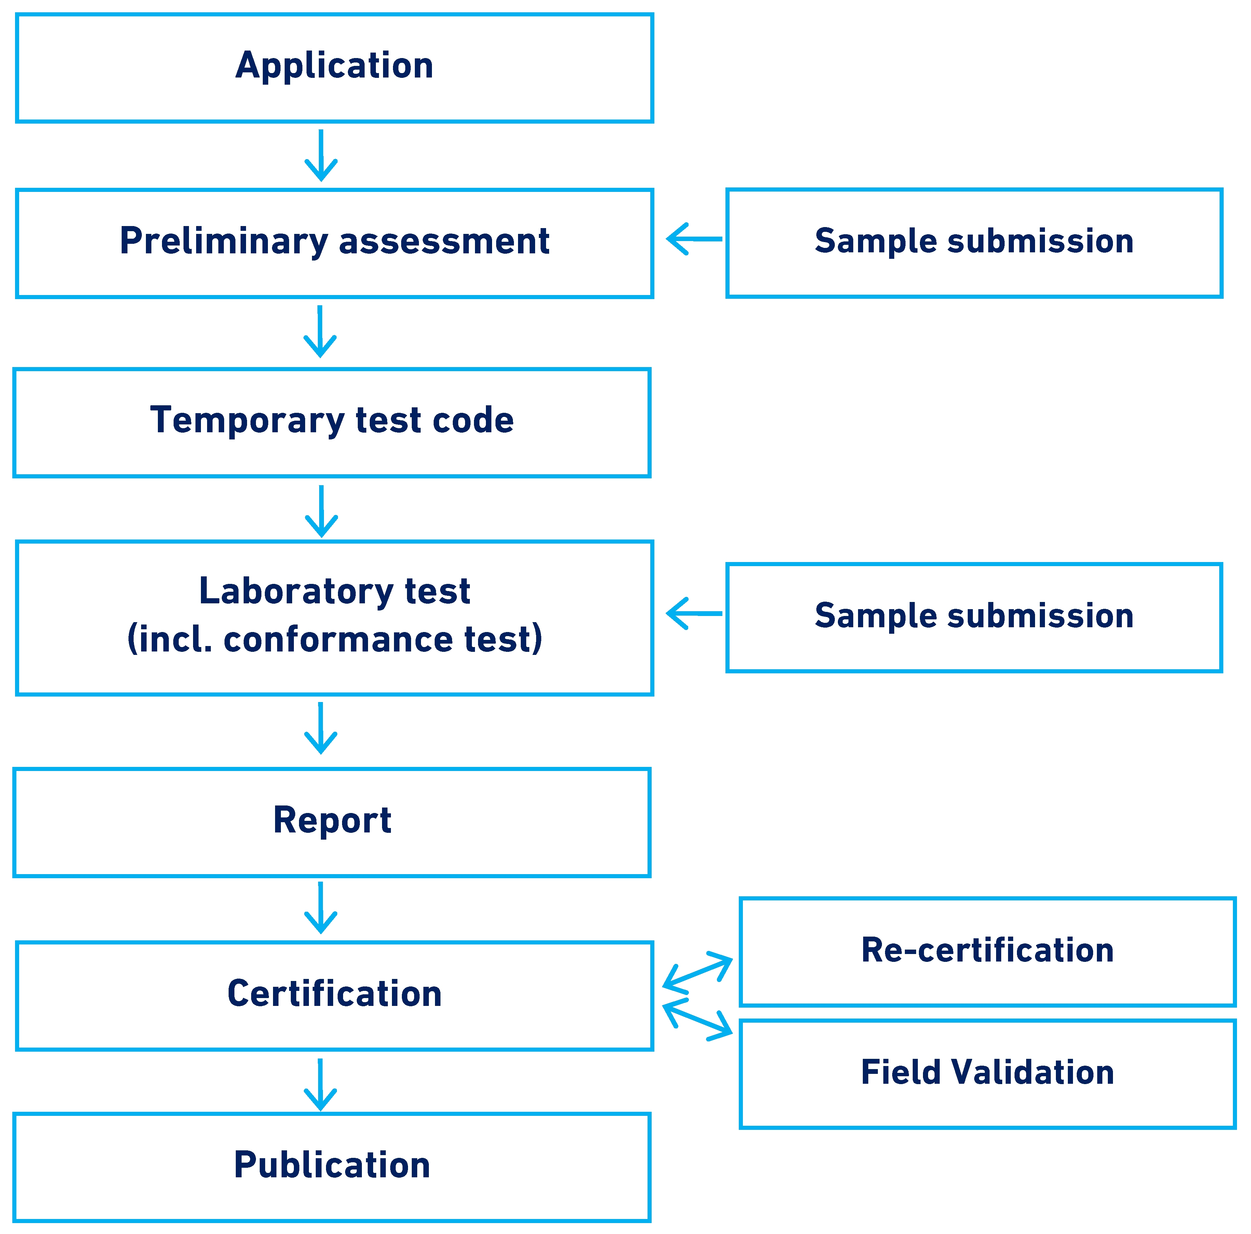

**Подача заявки**

**Предварительная оценка**

**Представление образцов**

**Временный тестовый код**

**Лабораторное испытание**

**(включая тест на соответствие)**

**Представление образцов**

**Отчет**

**Сертификация**

**Повторная сертификация**

**Оценка в полевых условиях**

**Публикация**

3 Библиография

Таблица 1. Ссылки на соответствующие стандарты.

|  |  |
| --- | --- |
| ЕН 1122 | Пластмассы. Определение содержания кадмия. Метод мокрого разложения |
| ISO 4650 | Резина. Идентификация. Метод инфракрасной спектрометрии |
| ISO 9924 | Определение состава вулканизированных эластомеров |
| ISO 11357 | Пластмассы. Дифференциальная сканирующая калориметрия (ДСК) |
| ISO 527-1 | Пластмассы. Определение механических свойств при растяжении. Часть 1. Общие принципы |
| ISO 37 | Резина и термоэластопласты. Определение упругопрочностных свойств при растяжении |
| ISO 11664-4 | Колориметрия. Часть 1. Цветовое пространство по CIE 1976 L*a*b* |
| ISO 7724 | Материалы лакокрасочные. Колориметрия |
| EN ISO 4892-2 | Пластмассы. Методы экспонирования под лабораторными источниками света. Часть 2. Дуговые ксеноновые лампы |
| EN/IEC 60068-2-1 | Испытания на воздействие внешних факторов. Часть 2-1. Испытания. Испытание А: Холод |
| EN/IEC 60068-2-2 | Испытания на воздействие внешних факторов. Часть 2-2. Испытания. Испытание B. Сухое тепло |
| ЕН/МЭК 60068-2-32 | Испытания на воздействие внешних факторов. Часть 2-32. Испытания. Испытание Ed. Свободное падение |
| ISO 4611 | Пластмассы. Методы испытаний на стойкость к воздействию влажного тепла, водяной пыли и соляного тумана |
| ISO 11785 | Радиочастотная идентификация животных. Техническая концепция |
| ISO 24631-1 | Радиочастотная идентификация животных. Часть 1. Оценка соответствия транспондеров RFID ISO 11784 и ISO 11785 |
| ISO 24631-3 | Радиочастотная идентификация животных. Часть 3. Оценка рабочих характеристик транспондеров RFID, соответствующих стандартам ISO 11784 и ISO 11785 |

Всегда применяется последняя версия приведенных выше ссылок.

4 Определения

4.1 Код сертификации

Код сертификации представляет собой буквенно-цифровой код, состоящий из буквы «А», за которой следуют три цифры. Код сертификации используется для идентификации и регистрации устройства RFID, успешно прошедшего процедуру испытания. Этот код может наноситься на все сертифицированные ICAR устройства RFID для официальной идентификации. Размещение кода сертификации должно соответствовать требованиям соответствующей юрисдикции в любой стране или любом регионе, где осуществляется сбыт RFID-устройства.

4.2 Сертифицированное RFID-устройство

Сертифицированное RFID-устройство — это RFID-устройство, описанное в форме заявки, которое было отправлено в аккредитованный ICAR испытательный центр, где оно успешно прошло процедуры испытания и, таким образом, было сертифицировано ICAR.

4.3 Производитель

Производителем является юридическое или физическое лицо, подавшее заявку на испытание RFID-устройства и принявшее условия ICAR в отношении сертификации внешних устройств RFID, как указано в разделе 7.

4.4 Эталонный цвет

Цвет внешнего устройства RFID, используемого в лабораторных испытаниях, должен быть желтым, а цвет печати должен быть черным. На тестируемых образцах, желательно на задней части, производитель должен напечатать однородный сплошной блок размером 10 мм х 10 мм того же цвета, что и цвет печати на устройстве. Если площадь поверхности устройства слишком мала для размещения сплошного блока размером 10 мм x 10 мм, приемлемой альтернативой является однородный сплошной блок размером 5 мм x 20 мм. Эта печать может располагаться на «женском» элементе или на «мужском» элементе (иногда называемом штифтом) конструкции.

4.5 Справочные идентификационные коды

Транспондеры RFID-устройств, предоставляемых для лабораторных испытаний, должны быть запрограммированы с тестовым кодом 999, за которым следуют нули и последовательный числовой код, как указано ниже:

a. Для предварительной оценки Этапа 2 используется следующий диапазон последовательных числовых кодов: 001–130.

b. Для лабораторных испытаний Этапа 3 используется следующий диапазон последовательных числовых кодов: 201–400.

c. Справочный идентификационный код, запрограммированный в каждом транспондере, должен быть напечатан на передней части каждого устройства. Стиль и размер шрифта должны точно воспроизводить стиль и размер шрифта, обычно используемые производителем для таких устройств на рынке. Этот размер и стиль шрифта должны быть указаны в форме заявки (Приложение C1 или Приложение C2).

4.6 Ушная RFID-бирка

Ушная RFID-бирка представляет собой внешнее устройство радиочастотной идентификации (RFID), которое можно прикрепить к уху животного и которое обычно состоит из трех основных элементов:

a. Передняя пластина часто, хотя и не всегда, представляет собой «женский» элемент в конструкции ушной бирки. Передняя пластина называется так потому, что при правильном креплении конструкции она располагается на передней части уха животного. Такое устройство часто, но не всегда, содержит транспондер.

b. Задняя пластина часто, хотя и не всегда, представляет собой «мужской» элемент в конструкции ушной бирки. Задняя пластина называется так потому, что при правильном креплении конструкции она располагается на задней части уха животного.

c. Фиксатор состоит из гнезда, располагающегося на «женском» элементе ушной бирки, и штифта, располагающегося на «мужском» элементе ушной бирки.

4.7 RFID-бирка для ног

Ножная RFID-бирка представляет собой внешнее устройство радиочастотной идентификации (RFID), которое можно на постоянной основе зафиксировать на нижней части конечности животного.

4.8 Тестируемое RFID-устройство

Тестируемое RFID-устройство — это устройство, указанное в форме заявки, которое было отправлено в утвержденный ICAR испытательный центр и впоследствии прошло испытания.

5 Процедура испытания и сертификации ICAR

5.1 Этап 1: Заявка производителя

Чтобы представить внешнее RFID-устройство для испытания ICAR в рамках испытаний, описанных в данном разделе, производитель должен заполнить заявку и отправить ее по электронной почте в формате PDF в секретариат Службы ICAR. Адрес электронной почты секретариата Службы ICAR: Manufacturers@icar.org

Заявка включает следующие вложения:

a. Письмо-заявка

b. Форма заявки (Приложение C1 или Приложение C2):

c. Форма в Приложении С1 представляет собой форму заявки на сертификацию нового устройства.

d. Приложение C2 представляет собой форму заявки на сертификацию устройства, которое было модифицировано в период его сертификации. (Информацию об уведомлении об изменении устройства см. в разделе 7.)

Копии необходимой формы заявки можно получить на веб-сайте ICAR (по этой ссылке ) или в секретариате ICAR.

Подписывая форму заявки, производитель соглашается выполнить предусмотренные ICAR условия испытания, сертификации и оплаты, а также подтверждает постоянный контроль и оценку сертифицированных RFID-устройств.

5.2 Этап 2: Предварительная оценка

5.2.1. Процедуры испытаний

См. подробную процедуру проверки в Приложении C3. Предварительное испытания для внешних RFID-устройств (по этой ссылке).

5.2.2. Заключение по результатам предварительной оценки

Испытательный центр подготовит исчерпывающий отчет с подробным описанием результатов проверки рабочих характеристик представленных внешних RFID-устройств при предварительной оценке Этапа 2. Этот отчет направляется в ICAR, который затем направит отчет об испытаниях производителю.

Если испытание Этапа 2 пройдет успешно, запрашивают подтверждение производителя для перехода к лабораторному испытанию Этапа 3.

Если устройство показало неудовлетворительный результат, ICAR предоставит производителю отчет об испытаниях и укажет причины отказа.

5.3 Этап 3: Лабораторные испытания — техническая оценка

5.3.1 Назначение испытательного центра

После успешного завершения предварительной оценки и решения производителя приступить к лабораторным испытаниям Этапа 3 Служба ICAR назначит один из своих утвержденных испытательных центров для проведения лабораторных испытаний Этапа 3. При выборе утвержденного испытательного центра можно принять во внимание предпочтения производителя.

5.3.2 Предоставление тестового кода

ICAR присваивает специальный тестовый код тестируемому RFID-устройству. Производителя информируют о присвоенном тестовом коде. Производитель должен напечатать или выгравировать этот код на каждом устройстве, произведенном для лабораторных испытаний Этапа 3.

5.3.3 Требования производителя

В начале Этапа 3 производитель должен доставить в назначенный испытательный центр следующие элементы (в дополнение к элементам, перечисленным в Приложении C4, Лабораторные испытания внешних RFID-устройств (по этой ссылке):

a. 200 внешних RFID-устройств, запрограммированных со ссылочными идентификационными кодами и эталонной печатью. Для крепления устройств к животным поставляется один клипсатор или аналогичное устройство.

b. Заявление с указанием типа полимера, используемого для устройства RFID,

например: термопластичные эластомеры, вулканизированный эластомер и т. д.

5.3.4 Проведение лабораторного исследования

См. подробную процедуру испытания в Приложении C4. Лабораторное испытание для внешних RFID-устройств (по этой ссылке).

6 Заключение по результатам лабораторных испытаний

Испытательный центр готовит отчет об испытаниях и передает его в Службу ICAR, которая затем направляет его в Подкомитет ICAR по идентификации животных для комментариев. Вся информация, собранная во время лабораторных испытаний, хранится на конфиденциальной основе и раскрывается только производителю этого RFID-устройства.

После успешного завершения лабораторных испытаний Этапа 3 ICAR направит производителю отчет об испытаниях и официальное письмо о предоставлении сертификата ICAR для данного устройства RFID.

Каждый отчет об успешном испытании RFID-устройства включает сводную таблицу с оценкой пригодности RFID-устройства для различных производственных систем и/или условий окружающей среды.

Если результаты лабораторных испытаний Этапа 3 окажутся неудовлетворительными, ICAR направит производителю отчет об испытаниях с указанием причин отказа.

7 Условия ICAR для сертификации постоянных внешних RFID-устройств

a. После успешного завершения процедур испытания ICAR, описанных в данной Процедуре 5 Раздела 10 Руководства ICAR (Испытание внешних RFID-устройств), ICAR выдает сертификат устройства, действительный в течение пяти лет, и присваивает регистрационный номер сертификации.

b. Сертификация действительна только для конкретного типа внешнего устройства RFID, успешно прошедшего испытания и сертифицированного ICAR.

c. Производитель не может использовать сертификацию ICAR для RFID-устройств:

- Которые он не производит; или

- Которые не соответствуют во всех аспектах сертификации ICAR (помимо прочего) в отношении:

○ Сохранения идентичной технологии и производителя сертифицированной бирки;

○ Сохранения идентичного RFID-устройства для сертифицированной бирки;

d. После получения сертификата ICAR производитель несет ответственность за следующие действия:

- Ведение точного и подробного журнала всех изменений в отношении своего продукта; этот журнал должен быть доступен ICAR по запросу. Журнал должен содержать сведения о внутренних измерениях рабочих характеристик и проверках обеспечения качества, подтверждающих, что качество, рабочие характеристики и состав материала продукта остались неизменными или были улучшены.

- Отправка продукта в рамках Уведомления об изменении устройства (DCN), если в течение 5-летнего периода сертификации в состав и экологические характеристики устройства были внесены изменения. Модифицированное устройство будет иметь новый стандартный код продукта, и производитель должен указать, заменит ли модифицированное устройство существующее или эти два устройства будут применяться параллельно. Каждая заявка на DCN рассматривается на индивидуальной основе ICAR и назначенной лабораторией, и ICAR принимает решение о применимости частичных испытаний либо о необходимости полных испытаний ввиду масштаба модификаций.

**Примечание**. Запрос DCN применим не ко всем типам изменений устройства. Прежде чем подавать заявку на DCN, производителям предлагается связаться с Секретариатом ICAR (makers@icar.org) для получения рекомендаций.

- Отправка продукта для повторной сертификации до истечения срока действия его текущей сертификации ICAR. Производитель должен представить этот продукт не ранее 6 и не позднее 5 месяцев до истечения срока действия сертификата.

- Согласие с тем, что в течение 5 лет ICAR может взять доступные на рынке образцы продукции и проверить их соответствие в сравнении с устройством, первоначально представленным производителем, в случае если у ICAR возникнут подозрения по поводу нарушения подписанного Кодекса деловой этики ICAR или по поводу изменения продукта, не прошедшего испытания, описанные в Процедуре 5 Раздела 10 Руководства ICAR.

e. Если производитель не соблюдает какие-либо из вышеперечисленных условий сертификации, ICAR может отозвать сертификацию.

f. В спорах, касающихся вышеуказанных условий или использования сертификата, решения ICAR имеют обязательную силу.

g. ICAR осуществляет информирование о любых производителях, распространяющих RFID-устройства, несоответствующие процедурам испытания и сертификации, описанным в настоящей Процедуре 4 Раздела 10 Руководства ICAR.